
Шымкент қаласы, Әл-Фараби ауданы
- Ө.А.Жолдасбеков атындағы №9 ІТ лицей
- Қазақ тілі мен әдебиеті пән мұғалімі:
- Абишева Жанна Кумархановна
- 870423402082
- 87028488553

Білім беру ұйымының атауы: | Ө.А.Жолдасбеков атындағы №9 ІТ лицей
Бөлім: | Ғаламтормен дұрыс жұмыс жасау – мәдениет
Педагогтің аты-жөні: | Абишева Жанна Кумархановна
Күні: | 14.01.2025ж
Сыныбы:7 | Қатысушылар саны: Қатыспағандар саны:
Сабақтың тақырыбы: | Онлайн сөздігін қарадың ба?
Оқу бағдарламасына сәйкес оқу мақсаты | 7.2.6.1 кесте, диаграмма, шартты белгілер, суреттер мен сызбаларда берілген ақпаратты сипаттау  7.3.4.1 мәтіндердің идеясын, мақсатты аудиториясын салыстырып, талдау жасау
Сабақтың мақсаты: | кесте, диаграмма, шартты белгілер, суреттер мен сызбаларда берілген ақпаратты сипаттай алады;  мәтіндердің идеясын, мақсатты аудиториясын салыстырып, талдау жасай алады.
Құндылықтарға баулу: | «Мәңгілік ел» жалпыұлттық идеясы бойынша «Жалпыға бірдей еңбек қоғамы» құндылығына баулу. Бұл арқылы оқушыларда шығармашылық және сын тұрғысынан ойлауы, функционалдық сауаттылығы, қарым-қатынас жасау қабілеті мен жауапкершілігі артады. Сонымен қатар өмір бойы оқуға, еңбеу етуге, Қазақстандық патриотизм және азаматтық жауапкершілікке деген дағдысы қалыптасады.
Сабақтың барысы
Сабақ кезеңі/Уақыты |  | Педагогтің іс-әрекеті |  | Оқушының іс-әрекеті | Бағалау | Ресурстар
Сабақтың басы  Қызығушылықты ояту  7 мин. |  | Ұйымдастыру кезеңі:  (Ұ) “Өрмек торы”әдісі арқылы оқушылардың бір-біріне жақсы тілек айту арқылы жағымды ахуал қалыптастырып,үй тапсырмасын пысықтау. | Мақсаты: оқушылар бойында идея немесе тілек білдіру, тыңдау дағдыларын дамытуға бағыттау, сондай-ақ барлық оқушыларды қатыстыру арқылы оқыту жағдайларын теңестіру.   |  | Тиімділігі: оқушыны бір-біріне тілек айту арқылы жақындастырады, көңіл күйін көтереді, бауырмалдығын оятады. | Оқулық, жұмыс дәптерлері  ДК экраны
Жаңа сабаққа кіріспе     |  | (Ұ) «Миға шабуыл» әдісі арқылы өткен тақырыппен жаңа сабақты байланыстыру мақсатында ой қозғау сұрақтарын ұжымдық талқылау. QR арқылы  Топтастыру  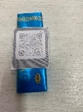 | Бір-біріне ойтүрткі сұрақтар қояды. Сыныптастырының пікірін толықтырады.  Өз ойымен бөліседі.  Осы тапсырманы орындау арқылы оқушылардың айтылым дағдысы қалыптасады.  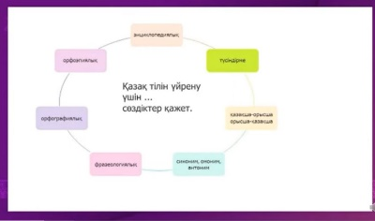 |  | Қалыптастырушы бағалау:  Өз ойын дұрыс мағынада білдіріп, талқылауға белсенділікпен қатысқан оқушыға «Жарайсың!» деген мадақтау сөзімен ынталандыру.  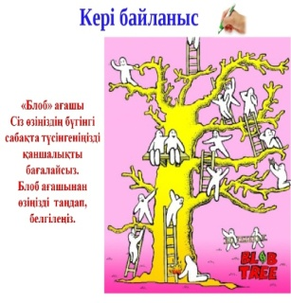 | Интербелсенді тақта
Сабақтың ортасы  Мағынаны ашу.  26 мин.     |  | Сөздік жұмысы  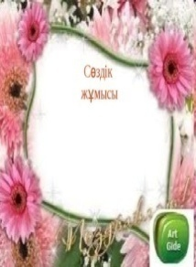  №1-тапсырма  Жеке жұмыс  Мұғалім бағыт-бағдар береді.  2-тапсырма  Жеке жұмыс  Оқушыларды сауаттылыққа баулиды.  4-тапсырма.  Топтық жұмыс  Мұғалім бағыт- бағдар беріп, қосымша сұрақтар қою арқылы алған білімдерін тереңдетеді.  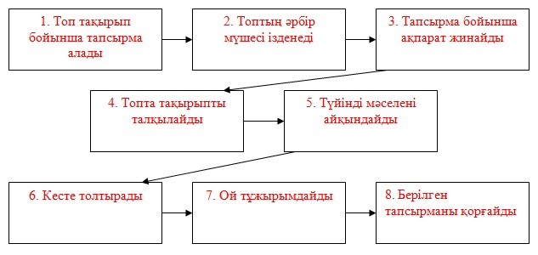 | Айтылым Жазылым  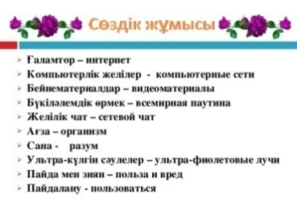  Жазылым  Сөйлемдердің сыңарларын сәйкестендіріп жазады. Құрамында мақсат үстеуі бар сөйлемдерді анықтайды.  «Шартты белгілер» тәсілін қолданады. 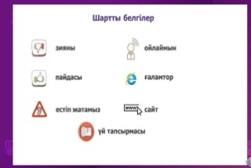  Жазылым Айтылым  «Броун қозғалысы»  Аты-жөні  Қандай сайтты қолдана  ды.  Тыңдалым Оқылым.  1-тапсыпма: «Блум таксономиясын» пайдаланып, мәтін мазмұнын ұғады.  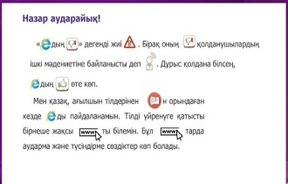  2-тапсырма: Мәтін бойынша салыстыру жасайды.  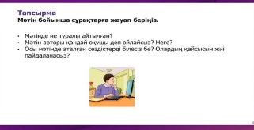 |  | 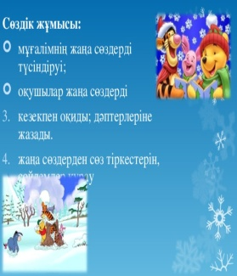  Дескриптор: Жалпы - 10балл.  - Сөйлемдерді анықтайды  Дескриптор  10 балл  -Кестемен жұмыс жасайды  Дескриптор  10 балл  -топтық тапсырмаларды орындайды  -ақпарат іздейді  -ойын айтады  -пікірімен бөліседі  -талдау жасайды  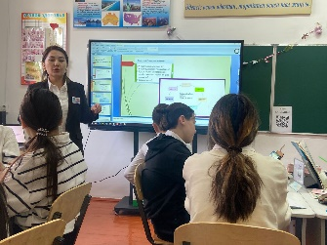 | 7-сынып оқулығы  Жұмыс дәптерлері
 | 3-тапсырма  Жұптық жұмыс  Оқулықта берілген тапсырмаларды орындатады, бақылайды, мысал, үлгі көрсетеді. |  | Айтылым  жаңалықтар туралы пікірлеседі.  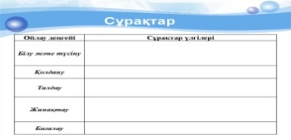 |  | Дескриптор: Жалпы - 10 балл.  -Сұхбаттасады  -Ерекшелігін айтады | 7-сынып оқулығы  Жұмыс дәптерлері
 |  | 5-тапсырма.  Оқулықта берілген тапсырмаларды орындатады, бақылайды, мысал, үлгі көрсетеді. | Айтылым  Мәтін бойынша сұрақтарға жауап береді.  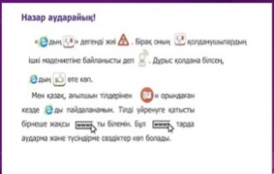 |  | Дескриптор: Жалпы – 10 балл.  - Сәйкестендіреді  -Сөйлем құрайды  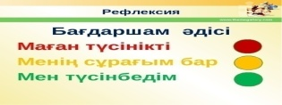 | Интербел  сенді тақта
Сабақтың соңы  3 мин. |  | Мұғалім сабақты қорытындылай  ды.  Үй тапсырмасы:  10-тапсырма | Жеке жұмыс: - бүгінгі сабақта мен....түсіндім, ...білдім, ....көзімді жеткіздім.  - бүгін сабақта қуантқаны.....  - мен өзімді.....үшін мақтар едім.  - маған ерекше ұнағаны....  mentimeter_qr   |  | Мұғалім оқушыларды 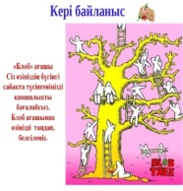 Жарайсың!  Жақсы!  Талпын!
Бағалау |  | Мұғалім формативті бағалауы бойынша қорытынды балын қояды

